МИНИСТЕРСТВО ОБРАЗОВАНИЯ ТВЕРСКОЙ ОБЛАСТИ
Государственное образовательное учреждение
дополнительного образования «Тверской областной Центр юных техников»
Адрес: 170001, г. Тверь, ул. 6-ая Красной Слободы, д.50.
Тел: 42-24-67; факс: 74-71-63; Email: tver_tocut_metod@mail.ru
Проезд от вокзалов на трамвае № 14, троллейбусе № 2, маршрутное такси № 24, 27, 52
До остановки «Пролетарка».
Директорам учреждений ДО
В соответствии с планом работы на 2016 год ГОУ ДО «Центр юных техников» проводит областной семинар руководителей кружков декоративно-прикладного творчества, который состоится 26-27 января 2015 г.
- Начало работы семинара в 10.30.
Желающим, участвовать в семинаре в качестве слушателей прислать заявки до 22 января на Email: tver-metod-dpi@mail.ru!
26 января
Регламент семинара:
- 10.30 - 11.00 (30 мин) Мастер-класс: «Солнечное(картонное) кружево(плетение по нитям, натянутым по радиусам), Смирнова Татьяна Александровна, учитель изобразительного искусства, педагог дополнительного образования МОУ средняя общеобразовательная школа № 4, г. Дмитрова.
Необходимые материалы: ножницы, нитки «Ирис», «Мак» и т.д.(тонкие хлопковые для вязания), штопальная игла.
- 11.05-11.35 (30 мин) Мастер-класс: «Зажигаем в себе солнце, плетение бечевкой на шаблоне», Корниенко Татьяна Викторовна учитель начальных классов, МОУ СОШ №4 , г. Дмитрова.
Необходимые материалы: Шаблон и жесткие нити (3 м на каждого участника) предоставляются мастером. Иголка и ножницы
- 11.40-12.10 (30 мин) Мастер-класс: «Весна». Коллаж. Практическое выполнение фона (основы в технике плетения), декорирование фона, Сыроватская Марианна Владимировна, МБУДО «Центр дополнительного образования детей» МБУДО «Центр дополнительного образования детей», г. Вышний Волочек
Необходимые материалы: МДФ 15х15см, отходы печатной продукции(журналы, фантики), клей «Титан».
- 12.15-13.25 (40 мин.) Мастер-класс: Аксессуары. Брошка из ткани в технике «Бохо», Томилина Светлана Петровна, , МБУДО «Центр дополнительного образования детей» МБУДО «Центр дополнительного образования детей», г. Вышний Волочек
Необходимые материалы: Ткани полиэстер, бусины, бисер, кружево, пуговицы, нитки, иголка, свечки, спички
- 13.30-14.10 (40 мин.) Мастер-класс: «Вышивка лентами» (Обучение приемам вышивки ленточками, создание композиции из ленточных цветков, применение вышивки в изделиях – панно, сумки, чехлы д/телефонов), Демидова Татьяна Юрьевна, Муниципальное учреждение дополнительного образования «Центр развития творчества детей и юношества им И.А.Панкова», г.Кимры
Необходимые материалы: канва – 2 м.разноцветные атласные ленточки 0,5 см.: розовые, голубые, лиловые и др. – 25 м.салатовые, темно-зеленые – 15 м.ножницы – 15 шт.иглы для вышивки с широким ушком – 15 шт.
- 14.15-15.15 (1ч.) Мастер-класс: «Изготовление браслета из натуральной кожи "АРТ-ДЕКО", Виноградова Людмила Александровна, МБОУ СОШ № 18, г.Тверь
Необходимые материалы: Кожа черная (тонкая) - 6 х 24,5см и 7 х 4см, линейка; ножницы; кисть для клея; молоток; шнур из черной кожи - 0,5 х 40см; ручка; пластиковый стакан для клея; тряпочка х/б; из серой кожи два шнура - 0,5 х 70см и полоска - 0,5 х 5см; 6. Лист бумаги А 4.,две трикотажные полоски - 4,5 х 23,5см; полоска тонкого картона - 2 х 23,5см; нитки армированные; клей ПВА.
- 15.15-16.30 (45 мин.) Мастер-класс: «Изготовление снежинок в технике «Изонить», Блинова Елена Борисовна, Муниципальное бюджетное общеобразовательное учреждение «Центр образования» (МБОУ «Центр образования», г.Торжок.
Необходимые материалы: картон, нитки, игла швейная, ножницы, скотч узкий, схема снежинки.

27 января ( начально-техническое моделирование
- 10.30-11.10 (40 мин.) Тема выступления: «Черная и серебристая акриловые краски, электровыжигатель, тонкие березовые рейки, карандаш, линейка» Из опыта работы по изготовление бронетехники, тонировка и окрас изделия, Громов Александр Валентинович, МБУДО «Центр дополнительного образования детей» МБУДО «Центр дополнительного образования детей», г. Вышний Волочек.
- 11.10-11.50 (40 мин.) Тема выступления: «Из опыта работы по изготовлению макетов огнестрельного оружия из бумаги, картона, МДФ», Волков Николай Сергеевич, МБУДО «Центр дополнительного образования детей» МБУДО «Центр дополнительного образования детей», г. Вышний Волочек.
Необходимые материалы: бумага, картон, ножницы, клей ПВА.
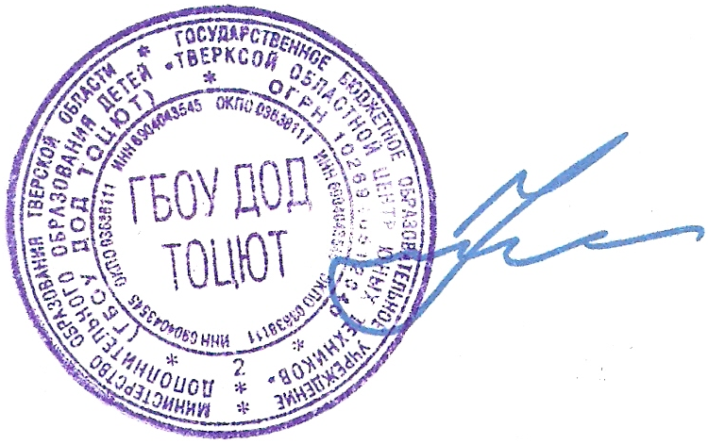
Справки по телефону 42-24-67

Директора ГОУ ДО ТОЦЮТ: Ю.В. Цветков

